HUBUNGAN ANTARA POLA ASUH ORANG TUA DENGAN PERILAKU ANAK DI TAMAN KANAK-KANAK PGRI KECAMATAN NGEBEL, KABUPATEN PONOROGO

Relation between pattern brings up parents with child behavior at TK PGRI Ngebel, Kabupaten Ponorogo

Sumy DwiAntono, Dwi Estuning Rahayu,
Prodi Kebidanan Kediri Poltekkes Malang

ABSTRACT
Pattern brings upo behavior at apllied in child and has relative consistent from time to time.Children under five age is critical period or “ edden periods “ so that pattern will bring up disagree with child need will causes impact unfortable. Base on this research aim the mentioned detects relation between pattern bring up parents with child behavior at TK PGRI Kecamatan Ngebel, Kabupaten Ponorogo. This research is analytic research with plan “ Cross Sectional “ as to population old everbody and child at TK PGRI KecamatanNgebel that number 40 childs. Sample at take with technique “ Simple Random Sampling ” amount of 36 brespondents. Data collecting by admission filling quissonaaire to detect pattern kids bring up and use data sekunder shaped child development evaluation summary TK to detect child behavior. Data processing uses computer and with statistic teskoefisien kontingention with literatil on level P < 0,05. The research result shows that parens age characteristic in age group 40 – 49 year amount of 42 %.Parents education level a large part elementary school that amount 39 % and parents job a large part farmer amount 33 % .Pattern bring up parents Consists of authoritarian amount of 8 %,Permisif 64 % and Democratics 28 % child behavior distribution consists of good amount of 33 % enough (want guidance ) amount of 67 %. Haven does error standard 5% (0,05) so P counted > 0,05 mean to accepted and H₁ at refuse.Conslution : Not found relation between pattern brings up parents with child behavior at bursary school.

Keywords : pattern brings up parents, child behavior.

ABSTRAK
Pola asuh adalah pola perilaku yang diterapkan pada anak dan bersifat relative konsisten dari waktu ke waktu. Usia balita merupakan periode kritis atau “Golden Periods” sehingga pola asuh yang tidak sesuai dengan kebutuhan anak akan menyebabkan dampak yang kurang baik. Berdasarkan hal tersebut tujuan penelitian ini adalah untuk mengetahui hubungan antara pola asuh orang tua dengan perilaku anak di Taman Kanak-kanak PGRI Kecamatan Ngebel Kabupaten Ponorogo.Penelitian ini merupakan penelitian analitik dengan rancangan ” cross sectional “, adapun populasi adalah semua orang tua dan anak di TK PGRI Ngebel yang berjumlah 40 anak. Sampel diambil dengan tehnik : “simple random sampling” sejumlah 36 responden. Pengumpulan data dengan cara pengisian kuisioner untuk mengetahui jenis pola asuh dan menggunakan data sekunder berupa rangkuman penilaian perkembangan anak TK untuk mengetahui perilaku anak. Variabel bebas adalah pola asuh orang tua dan variable terikat adalah perilaku anak. Pengolahan data menggunakan bantuan computer dengan uji statistik uji konstingensi dengan tingkat kemaknaan p < 0,05.Hasil penelitian menunjukan bahwa karakteristik umur orang tua pada kelompok 40-49 tahun sejumlah 15 orang (42 %), tingkat pendidikan orang tua sebagian besar SD sejumlah 14 orang (39 %), dan pekerjaan orang tua sebagian besar buruh tani sejumlah 12 orang (33 %). Pola asuh orang tua terdiri dari otoriter sejumlah 3 orang (8 %), permisif sejumlah 23 orang (64 %) dan demokratis sejumlah 10 orang (28 %).Sedangkan distribusi perilaku anak terdiri dari baik sejumlah 12 anak (33 %), cukup (butuh bimbingan) sejumlah 24 anak (67 %). Kesimpulan dari penelitian ini adalah tidak terdapat hubungan bermakna antara pola asuh orang tua dengan perilaku anak di TK hal ini dimungkinkan karena faktor lingkungan.

Kata kunci : Pola asuh orang tua, perilaku anak.

Pendahuluan
Dalam era globalisasi, diperlukan sumber daya manusia yang berkualitas agar mampu bersaing dengan tenaga kerja dari negara lain. Untuk mendapatkan sumber daya manusia yang berkualitas ini, harus dimulai sejak dini. Tidak hanya dalam pertumbuhan fisik saja, tetapi juga dalam perkembangan mental, sosial dan emosional. Sehingga kelak akan menjadi manusia yang mempunyai kecerdasan intelektual atau Intellegence Quotient (IQ), kecerdasan emosional atau Emotional Quotient (EQ), kecerdasan sosial atau Social Quotient (SQ) dan kecerdasan mental spiritual yang tinggi. Untuk mendapatkan anak seperti yang diharapkan seperti tersebut di atas tentunya diperlukan berbagai upaya baik oleh keluarga, maupun oleh masyarakat dan pemerintah. Upaya-upaya tersebut harus dimulai sejak dini, bahkan sejak pra nikah. Bila sejak awal sudah didapatkan bibit-bibit yang baik dan diberikan lingkungan yang kondusif, maka diharapkan tumbuh kembang anak akan optimal seperti yang kita harapkan (Trim Bambang, 2008).
Perkembangan dari masa bayi menuju kanak-kanak melewati garis-garis yang berganda. Manusia adalah organisme yang pada waktu lahir adalah makhluk biologis akan berubah atau berkembang menjadi individu yang egonya selalu berkembang. Prinsip ini menjelaskan sesuatu yang pada awalnya sekedar merupakan alat untuk mencapai suatu tujuan biologis dapat menjadi motif otonom yang mengarahkan tingkah laku dengan daya seperti yang dimiliki oleh dorongan yang dibawa sejak lahir (Lukaningsih Zuyina, 2010:102).
Menurut ahli psikologi tahap dari perkembangan sosial anak adalah masa kanak-kanak awal dan ini dimulai dari usia 2 sampai 6 tahun. Tahap ini adalah suatu periode dimana seorang anak mulai keluar dari lingkungan rumahnya dan mulai mengekplorasi lingkungan sekitarnya (Arya PK, 2008:31)
Didalam perkembangan ini peranan orang tua dan lingkungan tempat anak itu tumbuh akan sangat berpengaruh pada perkembangan kepribadian dimasa mendatang, sehingga dalam hal ini diperlukan program pengasuhan dini pada anak (Lukaningsih Zuyina,2010:102).
1
Menurut Diana Baumrind dalam Yusuf Syamsu pola asuh orang tua sangat mempengaruhi bagaimana kelak anak berperilaku dan membentuk kepribadian secara keseluruhan. Karena itu, orang tua harus menyadari bahwa masa depan anak mereka, baik atau buruknya sangat tergantung pada kualitas pola asuh yang mereka tetapkan selama masa kanak-kanak (Arya PK,2008:43). Adapun macam-macam pola asuh orang tua yaitu: Otoriter, Permisif, dan Demokratis dan dampak perlakuan orang tua terhadap perilaku anak (Kompetensi emosional, Sosial, dan Intelektual) misalnya: pola asuh otoriter menyebabkan anak sulit menyesuaikan diri, penakut, licik dan tidak jujur, sedangkan pola asuh perimisif menyebabkan anak cemas, agresif dan pemarah. Upaya untuk mengatasi perilaku anak yang kurang baik, salah satunya dengan memperbaiki pola asuh orang tua di dalam lingkungan keluarga. Orang tua diharapkan mampu memberikan pola asuh sesuai dengan kebutuhan anak, sehingga anak dapat tumbuh kembang secara optimal. Mengetahui begitu pentingnya pola asuh terhadap anak, pada saat ini gencar penyebarluasan informasi tentang pola asuh terhadap anak yang bisa diketahui dengan mudah melalui media cetak, elektronik dan diforum ilmiah misalnya diskusi, seminar simposium dan lain-lain (Anonim, 2002).
Berdasarkan data yang diperoleh Lapas Anak (Departemen Kehakiman dan HAM) setiap tahunnya lebih dari 4000 perkara pelanggaran hukum yang dilakukan anak-anak di bawah usia 16 tahun. Kasus terbanyak anak-anak yang berhadapan dengan hokum adalah pencurian (60%) dan perkelahian (13%), jumlah anak nakal yang dikategorikan sebagai penyandang masalah kesejahteraan sosial sekitar 193.155 orang (Depsos) sedangkan kasus anak korban penyalahgunaan narkotika, psikotripika mencapai 500.000–1.500.000 anak.
Dari study pendahuluan yang dilakukan di TK PGRI Kecamatan Ngebel, Ponorogo tanggal 14 Oktober 2011, dari 40 siswa didapatkan 50% anak berperilaku baik dan cukup baik dan 50% anak berperilaku masih perlu bimbingan, sehingga peneliti tertarik melakukan penelitian di TK PGRI Kecamatan Ngebel, Kabupaten Ponorogo karena mengingat masih banyaknya
Metode Penelitian

Desain penelitian yang digunakan adala cross sectional mempelajari dinamika korelasi antara faktor-faktor resiko dengan efek, dengan cara pendekatan observasi atau pengumpulan data sekaligus pada suatu saat. Penelitian ini mempelajari dinamika korelasi antara pola asuh orang tua dengan perilaku anak di TK sekaligus pada suatu saat. Populasi dalam penelitian ini adalah seluruh orang tua (ayah, ibu) dan anak di TK PGRI yang berjumlah 40 anak. Sampel dalam penelitian ini adalah sebagian orang tua (ayah, ibu) dan anak di TK PGRI. Jadi, jumlah sampel dalam penelitian ini adalah 36 anak.
Tehnik sampling yang digunakan dalam penelitian ini menggunakan random sampling yang berupa simple random sampling. Penelitian dilakukan di Taman Kanak-kanak PGRI Ngebel,Kecamatan Ngebel Kabupaten Ponorogo.Waktu penelitian dimulai tanggal 22 Maret 2012.
Teknik pengumpulan data dalam penelitian ini dengan cara pengisian kuesioner. Kuesioner diberikan pada orang tua, bila mereka tidak hadir kuesioner diantar ke rumah, sedangkan untuk mengetahui perilaku anak TK dengan cara mengambil data sekunder dari rangkuman penilaian perkembangan anak TK dari aspek program pembentukan perilaku. Analisis dari hasil Untuk membuktikan hubungan pola asuh orang tua dengan perilaku anak TK dengan menggunakan uji statistik inferensial berupa uji Koefisien Kontingensi.

Hasil dan Pembahasan
Hasil Penelitian
Hasil penelitian ini meliputi pola asuh orang tua dan perilaku anak disajikan dalam bentuk tabel dan narasi. Data terdiri atas karakteristik orang tua, meliputi umur, pendidikan dan pekerjaan, pola asuh orang tua, perilaku anak dan hubungan pola asuh oran tua dengan perilaku anak.

Karakteristik orang tua.
- Umur orang tua.
Berdasarkan hasil pengumpulan data yang telah dilakukan didapatkan bahwa dari 36 orang tua, yang berumur 40-49 tahun sejumlah 15 orang (42 %), berumur 30-39 tahun sejumlah 12 orang (33 %),dan berumur 20-29 tahun sejumlah 9 orang (25%). Untuk lebih jelasnya ditampilkan dalam diagram sbb:

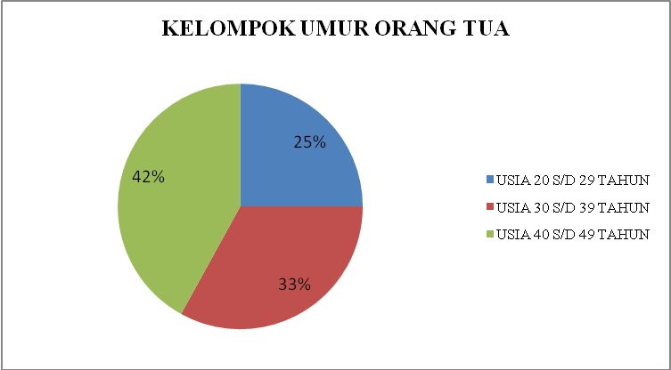

Diagram: Distribusi Frekuensi Kelompok Umur Orang Tua.

2. Tingkat pendidikan orang tua.
Berdasarkan hasil pengumpulan data yang telah dilakukan didapatkan dari 36 orang tua, yang berpendidikan SD sejumlah 14 orang (39 %), berpendidikan SMP sejumlah 9 orang (25 %), berpendidikan SMA sejumlah 6 orang (16 %), tidak bersekolah sejumlah 5 orang (14 %) dan yang berpendidikan akademi atau perguruan tinggi sejumlah 2 orang (6 %). Untuk lebih jelasnya ditampilkan dalam Diagram sbb:

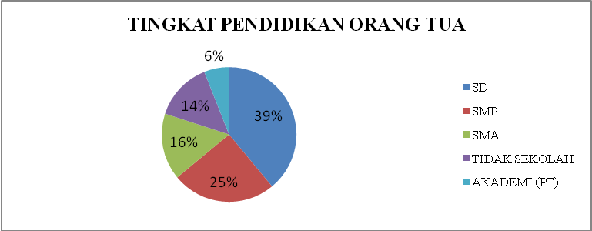

Diagram: Distribusi frekuensi tingkat pendidikan orang tua

- Pekerjaan orang tua
Berdasarkan hasil pengumpulan data yang telah dilakukan didapatkan dari 36 responden, yang bekerja sebagai buruh tani sejumlah 12 orang (33 %), bekerja sebagai tani sejumlah 10 orang (28 %), bekerja sebagai ibu rumah tangga sejumlah 8 orang (22 %), bekerja sebagai wiraswasta sejumlah 3 orang (8 %), bekerja sebagai PNS sejumlah 2 orang (6 %) dan yang bekerja swasta sejumlah 1 orang (3 %).
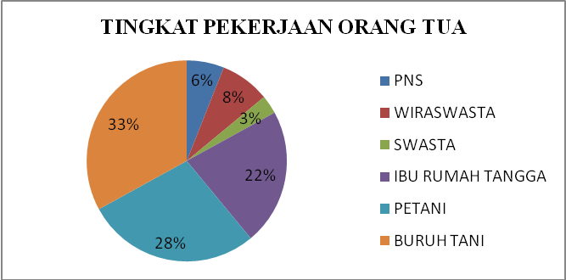

Diagram: Distribusi frekuensi pekerjaan orang tua

Analisa Univariat
1.Pola Asuh Orang Tua.
Berdasarkan hasil pengumpulan data pola asuh orang tua didapatkan bahwa dari 36 responden, orang tua yang menggunakan pola asuh permisif sebanyak 23 orang (64 %), yang menggunakan pola asuh demokratis sebanyak 10 orang (28 %), dan yang menggunakan pola asuh otoriter sebanyak 3 orang (8 %). Untuk lebih jelasnya ditampilkan dalam Diagram:

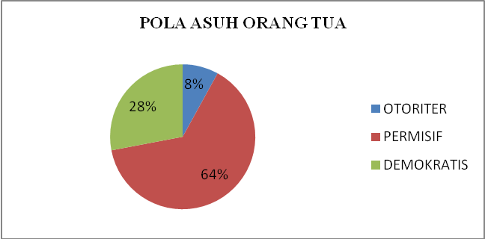
Diagram: Distribusi frekuensi pola asuh orang tua

2.Perilaku Anak.
Berdasarkan hasil pengumpulan data yang telah dilakukan didapatkan bahwa dari 36 responden, anak dengan perilaku cukup (butuh bimbingan) sebanyak 24 anak (67 %) dan anak dengan perilaku baik sebanyak 12 anak (33 %), untuk lebih jelasnya ditampilkan dalam Diagram:

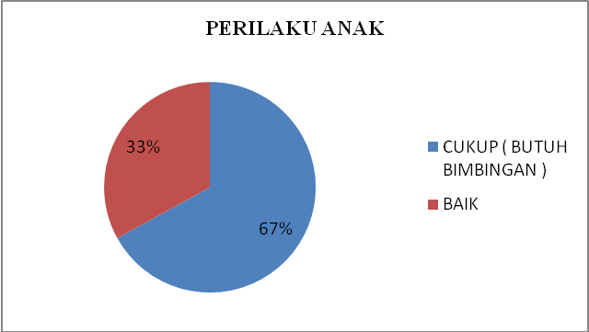
Diagram:Distribusi frekuensi perilaku anak

Analisa Bivariat
Hubungan pola asuh orang tua dengan perilaku anak.
Dari tabulasi silang yang telah dilakukan menunjukkan bahwa, orang tua yang menerapkan pola asuh otoriter sebanyak 3 orang dengan anak berperilaku cukup (butuh bimbingan) 3 anak (100%), dan tidak ada anak yang berperilaku baik. Orang tua yang menerapkan pola asuh permisif sebanyak 23 orang dengan anak berperilaku cukup (butuh bimbingan) 21 anak (91 %), dan anak yang berperilaku baik 2 anak (9 %). Sedangkan orang tua yang menerapkan pola asuh demokratis sebanyak 10 orang dengan anak berperilaku baik 10 anak (100%) dan tidak ada anak yang berperilaku cukup (butuh bimbingan).

Tabel: Distribusi perilaku anak berdasarkan pola asuh orang tua
di Taman Kanak-Kanak PGRI, Kecamatan Ngebel, Kabupaten Ponorogo.

 |  | Perilaku anak |  | Jumlah
 |  | Cukup (butuh bimbingan) | Baik | Jumlah
Pola asuh orang tua | Otoriter | 3 (100%) A | 0-B | 3  (100 %)
Pola asuh orang tua | Permisif | 21 (91 %) C | 2 (9 %) D | 23  (100 %)
Pola asuh orang tua | Demokratis | 0-E | 10(100%)F | 10  (100 %)
Jumlah |  | 24 (66 %) | 12 (34 %) | 36  (100 %)
Keterangan : p hitung = 1,084136291
Taraf signifikan = 0,05 (5%)

Berdasarkan table diatas dapat diketahui bahwa sebagian besar orang tua TK PGRI Ngebel menerapkan pola asuh Permisif dengan anak berperilaku cukup (Butuh bimbingan). Dari hasil penghitungan dengan menggunakan uji statistik Chi Square dan dilanjutkan dengan uji Fisher exact probability test diperoleh hasil p hitung sebesar 1,0841 (dapat dilihat di lampiran 9 hal 47). Jadi p hitung lebih dari taraf kesalahan yang ditetapkan yaitu 5% (0,05) maka Ho diterima dan H1 ditolak sehingga tidak terdapat hubungan antara pola asuh orang tua dengan perilaku anak di Taman Kanak-kanak.

Pembahasan
1 Pola asuh orang tua.
Dari hasil penelitian terhadap 36 orang tua di TK PGRI Ngebel didapatkan hasil bahwa orang tua yang menggunakan pola asuh permisif sebesar 64 %.

Setiap anak tumbuh dan berkembang sesuai fasenya, dalam pelaksanaannya pola asuh sangat mempengaruhi terhadap tahapan kemajuan pertumbuhan maupun perkembangan anak (Soetjiningsih, 1995).
Menurut Yusuf (2006), pola asuh yang kurang ideal terdiri atas pola asuh otoriter dan permisif. Pada pola asuh otoriter orang tua cenderung menetapkan standar yang mutlak harus dituruti, biasanya dibarengi dengan ancaman-ancaman, bersifat memaksa dan memerintah. Orang tua berpendapat bahwa anak memang harus mengikuti aturan yang ditetapkannya demi kebaikan anak. Pola asuh ini biasanya berdampak buruk pada anak misalnya anak merasa tidak bahagia, ketakutan tidak terlatih untuk berinisiatif, selalu tegang, tidak mampu menyelesaikan masalah dan kemampuan komunikasinya buruk. Melalui pola asuh permisif biasanya orang tua memberikan pengawasan yang sangat longgar, cenderung tidak menegur atau memperingatkan anak apabila sedang dalam bahaya dan sangat sedikit memberikan bimbingan kepada anak. Orang tua yang menerapkan pola asuh ini berkilah bahwa sikap yang diambilnya didasari rasa sayang kepada anak, sehingga apa yang diminta anak akan dituruti.
Adapun akibat buruk yang diterima anak diantaranya tidak bisa belajar mengontrol diri selalu menuntut orang lain untuk menuruti keinginannya dan cenderung mendominasi orang lain sehingga punya kesulitan untuk berteman. Sedangkan pola asuh yang ideal yaitu pola asuh demokratis. Pada pola asuh ini orang tua mendorong anak untuk mandiri, tapi tetap menetapkan batas dan kontrol. Orang tua bersikap rasional dan realistis terhadap kemampuan anak, tidak berharap yang berlebihan melampaui kemampuan anak dan memberikan kebebasan pada anak untuk melakukan suatu tindakan. Anak yang terbiasa dengan pola asuh ini akan membawa dampak menguntungkan misalnya mempunyai kontrol diri, rasa percaya diri terpupuk, bisa mengatasi stres, punya keinginan untuk berprestasi dan bisa berkomunikasi baik dengan teman sebaya maupun orang dewasa.
Hasil penelitian ini menunjukkan bahwa sebagian besar orang tua menerapkan pola asuh permisif. Hal ini dapat membawa dampak pada perkembangan anak yang tidak optimal. Kondisi yang demikian menunjukkan bahwa pola asuh yang diterapkan pada umumnya belum merupakan pola asuh ideal yang diharapkan. Kenakalan anak pasti bersumber dari kelalaian orang tua mendidik mereka.selain itu,lingkungan dan pola pendidikan di sekolah juga berpengaruh membentuk watak mereka. dengan kemungkinan semacam ini orang tua hendaklah berpikiran positif terhadap anak mereka bahwa tingkah lakunya terbentuk bukan atas kemauanya.
29

2 Perilaku anak
Berdasarkan tabel 5.1 diketahui bahwa sebagian besar 67 % anak berperilaku cukup (butuh bimbingan), dan yang berperilaku baik sebesar 33 %.
Menurut Dini P. Daengsari yang menyebabkan anak memiliki masalah dalam perilakunya ada 2 yaitu dari dalam diri anak yang dibawa secara genetik atau bawaan lahir dan dari luar diri anak yaitu lingkungan, terutama lingkungan keluarga dan pola asuh orang tua memberikan pengaruh yang sangat besar dalam pembentukan perilaku dan kepribadian seorang anak.
Keadaan yang demikian sesuai dengan pendapat Narendra (2002) bahwa pemanfaatan atau pembinaan yang baik pada “periode kritis” akan menghasilkan tumbuh kembang yang optimal, karena pada masa ini diletakkan dasar bagi struktur kepribadian dewasa dan perilaku akan dibangun. Pada periode kritis ini bagian otak tertentu masih sedang dalam pertumbuhan yang intensif dan fleksibel, yang disebut juga “Window of opportunity” atau “Golden periods”. Lingkungan keluarga merupakan dasar pembentukan perilaku dan sikap sosial dimasa depan, sehingga dalam hal ini diperlukan program pengasuhan dini pada anak.
Mengetahui betapa besar pengaruh pola asuh orang tua terhadap anak, maka saat ini gencar dilakukan upaya penyebarluasan informasi tentang pola asuh orang tua dan diharapkan orang tua mampu memberikan pola asuh ideal yang sesuai dengan kebutuhan anak, sehingga anak dapat tumbuh kembang secara optimal.
Hasil penelitian ini menunjukkan bahwa sebagian besar anak berperilaku dalam kategori cukup. Hal ini menunjukkan bahwa masih banyak orang tua yang belum mampu memberikan pola asuh ideal yang sesuai dengan kebutuhan anaknya sehingga dapat menyebabkan perilaku anak kurang optimal. Anak-anak perlu dibimbing dengan cara yang sesuai dengan temperame mereka. Selain itu, mereka juga perlu dibantu dalam menyesuaikan diri dengan lingkunganya. Dengan terus memantau perilaku anak, kita akan bisa mengetahui kelebihan dan kekurangan mereka. Memahami perilaku anak dapat membantu kita mengetahui lingkungan apa yang paling sesuai untuk mereka.
30

5.2.3 Hubungan antara pola asuh orang tua dengan perilaku anak
Diketahui bahwa orang tua yang menerapkan pola asuh permisif dengan anak berperilaku cukup (butuh bimbingan) sebanyak 21 (91 %). Tetapi ada ada juga orang tua yang menerapkan pola asuh otoriter dengan anak berperilaku cukup (butuh bimbingan) sebanyak 3 (100%) dan orang tua yang menerapkan pola asuh demokratis dengan anak berperilaku baik sebanyak 10 (100%). Hasil penghitungan dengan menggunakan uji statistic Chi Square yang dilanjutkan dengan uji Fisher Exact Probabillity Test didapatkan hasil p hitung sebesar 1,0841. Adapun taraf signiffikan 0,05 (= 5%), jadi p hitung lebih dari taraf kesalahan yang ditetapkan berarti Ho diterima ,maka tidak ada hubungan antara pola asuh orang tua dengan perilaku anak di Taman Kanak-kanak.
Menurut Trim Bambang (2008), faktor lingkungan, khususnya teman bermain sangat berpengaruh pada penanaman perilaku anak. Kerap kali anak itu mengadopsi perilaku buruk temannya karena terpengaruh. Pengaruh orang tua maupun mertua bisa masuk ke anak apalagi jika orientasi kakek dan nenek adalah memanjakan. Apa yang coba diberikan oleh orang tua justru bias saja dimentahkan kembali oleh pola asuh kakek dan neneknya.
Berdasarkan hasil analisa data didapatkan tidak adanya hubungan secara bermakna antara pola asuh orang tua dengan perilaku anak. Oleh karena itu, kita ketahui bahwa pencemar perilaku anak saat ini banyak sekali penyebabnya seperti perilaku buruk orang tua, atau keluarga dekat, perilaku buruk teman, informasi yang kurang bagus dari media masa serta elektronik, idola yang menyesatkan.semua itu harus diantisipasi sejak dimulainya pengasuhan anak pada masa bayi hingga akhirnya ia dapat mengetahui dan membedakan mana yang baik dan yang buruk.

Kesimpulan dan Saran
Kesimpulan
Berdasarkan hasil penelitian pada tanggal 22 April 2012, maka dapat ditarik kesimpulan sebagai berikut :
1. Lebih dari setengah orang tua TK PGRI Ngebel menerapakan pola asuh permisif.
2. Lebih dari setengah perilaku anak TK PGRI Ngebel dikategorikan pada perilaku cukup.
3. Tidak terdapat hubungan yang bermakna antara pola asuh orang tua dengan perilaku anak di Taman Kanak-kanak TK PGRI Ngebel.

Saran
1.Bagi institusi kesehatan
Bidan dan instansi yang terkait perlu meningkatkan penyuluhan kepada masyarakat khususnya orang tua tentang pola asuh yang ideal bagi anak.
2.Bagi orang tua
Orang tua dapat menerapkan pola asuh yang sesuai dengan kebutuhan dan kondisi anak sehingga terbentuk karakteristik yang baik dan akan tercapai tumbuh kembang anak yang optimal.
3.Bagi institusi kesehatan
Dapat memberikan kesempatan kepada para peserta didiknya untuk meneliti mengenai hubungan antara pola asuh orang tua dengan perilaku anak di Taman Kanak-kanak.
4.Bagi peneliti lain
Dapat meneliti lebih lebih jauh tentang pola asuh orang tua dengan perilaku anak di Taman Kanak-kanak.

Daftar Pustaka
Amal,BK(2005) Pendidikan Anak. (Diakses tanggal 15 januari 2012). <http://waspada.co.id/serba-serbi pendidikan anak>

Arikunto,Suharsini. (2006) Prosedur Penelitian suatu pendekatan praktek Revisi V. Jakarta: Rineka Cipta H.

Arya ,P.K. (2008) Rahasia Mengasah Talenta Anak . Jogjakarta:

Azwar ,Saifudin. (2002) Sikap Manusia Teori dan Pengukuranya. Edisi II. Jogjakarta: Pustaka Pelajar.

Daryati Elia R. (2008) Selamatkan Anak Melalui Pola Asuh yang tepat (Diakses tanggal 30 Januari 2012). <Error! Hyperlink reference not valid.>.

Nursalam. (2008) Konsep dan Penerapan Metedeologi Penelitian Ilmu Keperawatan. Jakarta: Salemba Medika.

Notoatmodjo,S. (2010) Metode Penelitian Kesehatan. Jakarta: Rineka Cipta.

Notoatmodjo,S. (2010) Ilmu Perilaku. Jakarta: Rineka Cipta.

Petranto,Ira. (2006) Rasa Percaya Diri Anak adalah Pantulan Pola Asuh Orang Tuanya. (Diakses 1 Februari 2012). Error! Hyperlink reference not valid..

Rahmi. (2008) Bagaimana Pola Asuh Anda. (Diakses 1 Februari 2012).
<http://www.halo-halo.co.id>.

Rini,Jacinta F (2002)Apakah Anak Saya Bermasalah?. (Diakses 3 Februari 2012). Error! Hyperlink reference not valid..
Sugiono. (2007) Statistika untuk Peneliti untuk Penelitian. Bandung: Alfa Beta.

Trim,Bambang. (2008) MengInstall Akhlak Anak.Jakarta Timur: Hamdallah. TueKarina nina Buah Jatuh tidak jauh dari Pohonya,Benarkah?.(Diakses 8 Februari 2012). <http://www.tanyadokter anda.com/artikel/2008/03/buah-jatuh-tidak-jauh-dari-pohonya-benarkah>.

Zuyina,L. (2010) Pengembangan Kepribadian.

Yusuf Syamsu. (2006) Psikologi Perkembangan Anak dan Remaja. Bandung : Remaja Rosdakarya.

Rangkuman Penilaian Perkembangan Anak TK PGRI Ngebel-Ponorogo.

